ASSUNTO :. INDICO PARA QUE O DEPARTAMENTO COMPETENTE, REALIZE RECUPERAÇÃO DA PONTE QUE LIGA A ESTRADA DO BOA COM O HORTO VERGEL.

DESPACHO

SALA DAS SESSÕES ____/____/_____

PRESIDENTE DA MESA

INDICAÇÃO Nº , DE 2016

SENHOR PRESIDENTE,
SENHORES VEREADORES,

INDICO ao Exmo Senhor Prefeito Municipal para que o departamento competente, realize manutenção na Ponte que liga a Estrada do Boa com o Horto Vergel.

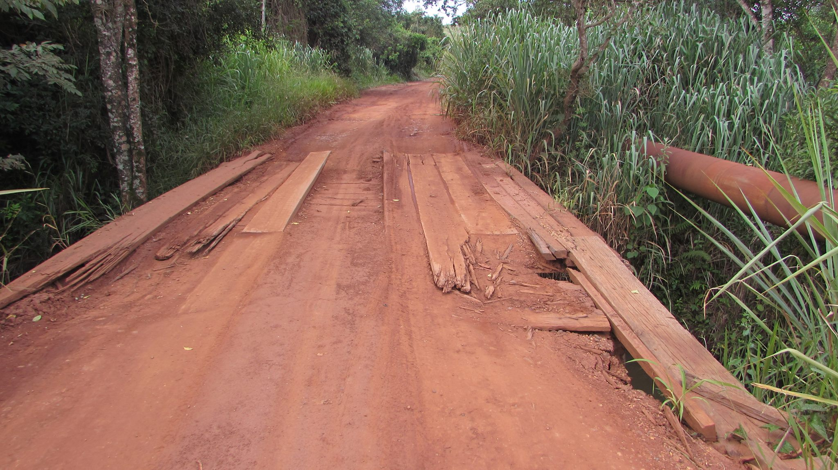

SALA DAS SESSÕES “VEREADOR SANTO RÓTOLLI”, aos 04 de março de 2016

VEREADOR LUIS ROBERTO TAVARES

